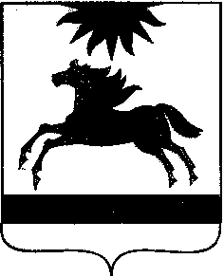
ЧЕЛЯБИНСКАЯ ОБЛАСТЬ

СОБРАНИЕ ДЕПУТАТОВ

АРГАЯШСКОГО МУНИЦИПАЛЬНОГО РАЙОНА

РЕШЕНИЕ

« 25 » октября_ 2017 г № 70
с. Аргаяш

О внесении изменений в Положение «О статусе депутата Аргаяшского муниципального района»

Собрание депутатов Аргаяшского муниципального района РЕШАЕТ:

1. Внести в Положение « О статусе депутата Собрания депутатов Аргаяшского муниципального района», утвержденное решением Собрания депутатов от 16.12.2015 № 32, следующее изменения и дополнения:
статью 15 дополнить пунктом 4.1. следующего содержания:
«4.1. Встречи депутата с избирателями проводятся в соответствии с Федеральным законом "Об общих принципах организации местного самоуправления в Российской Федерации" и Федеральным законом "О собраниях, митингах, демонстрациях, шествиях и пикетированиях.».».
2. Настоящее решение вступает в силу со дня официального опубликования (обнародования).

Глава Аргаяшского Председатель
Муниципального района Собрания депутатов

И.М.Валишин Т.М. Антоняк

